华中科技大学同济医学院同济医院光谷院区--复合手术室
移动 CT 停机位・防辐射三套叠门应用
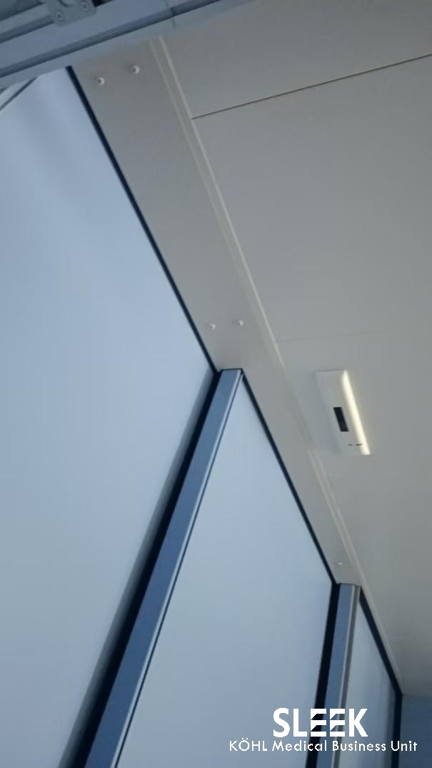
华中科技大学同济医学院附属同济医院光谷院区，坐落于武汉市东湖新技术开发区高新大道 501 号，为三级甲等综合性医院，集医疗、教学、科研于一体，是湖北省及武汉市医保、新农合定点单位。
联影医疗为该院区打造超级复合手术室，项目由拥有 30 年行业经验的洁净总包方 —— 上海开纯洁净技术工程有限公司负责实施。本次采用SLEEK 全自动防辐射三套叠联动门，实现微创手术、多学科手术及双手术室间的高效空间切换。

SLEEK自动三套叠门-安装实拍
1、吊装、搬运；
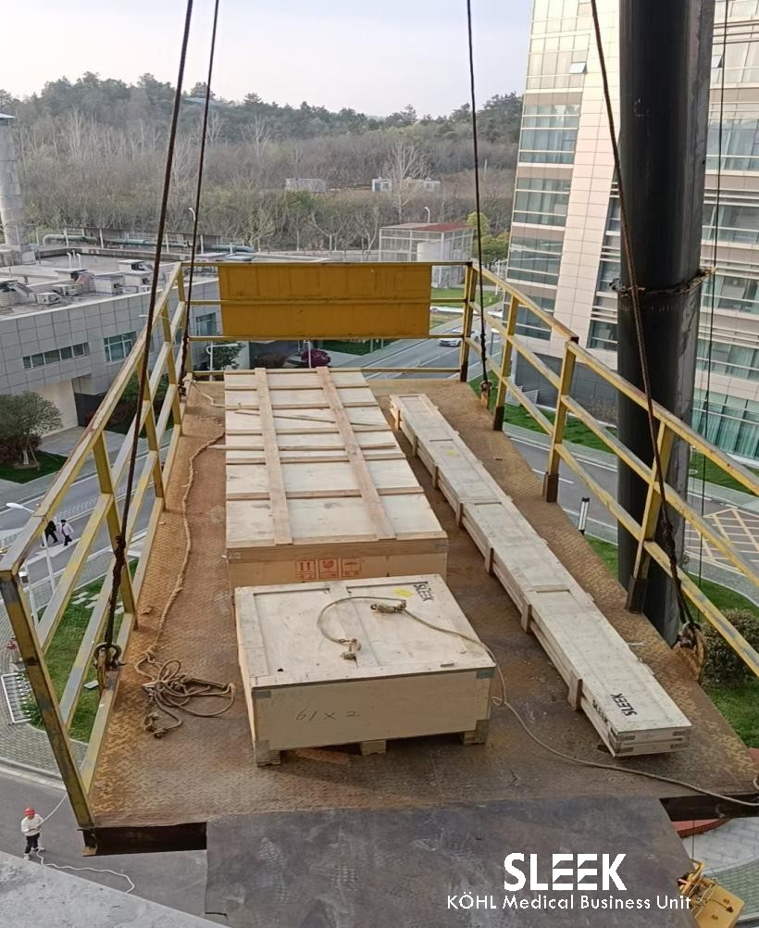 | 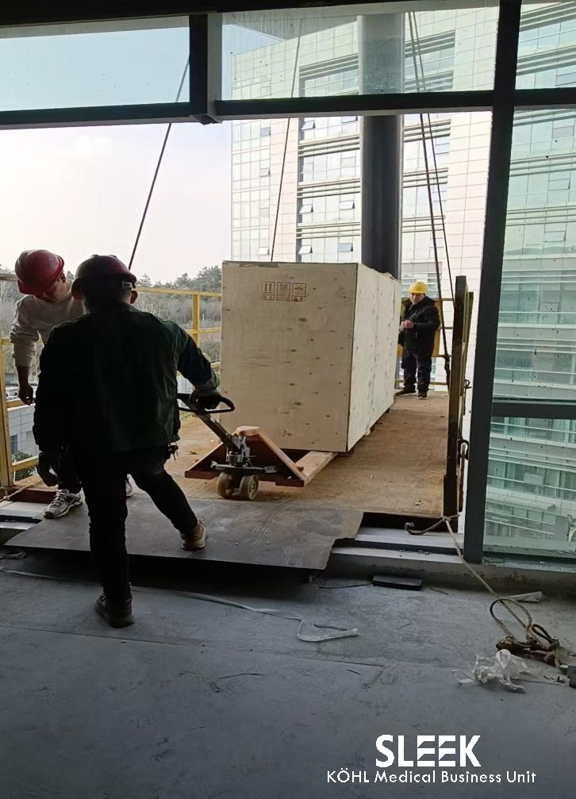
2、承重钢架焊制标准、全进口钢轨道安装；
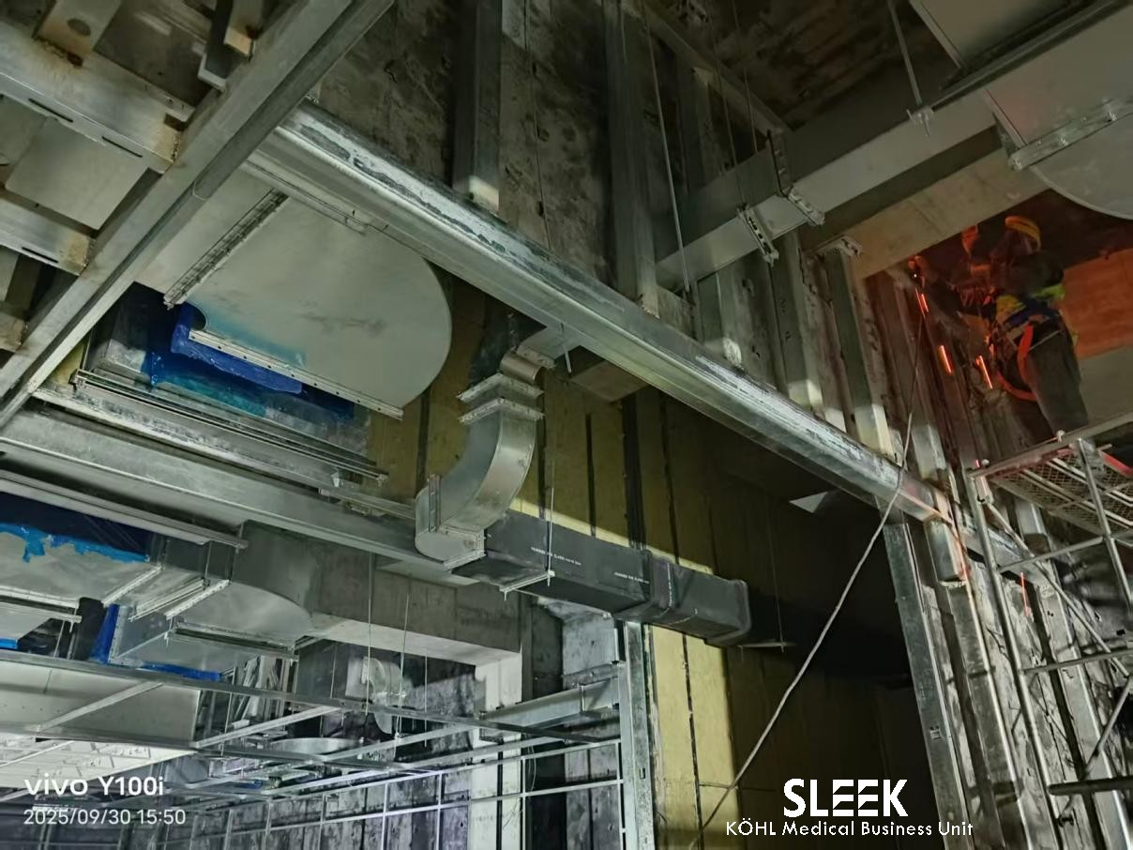 | 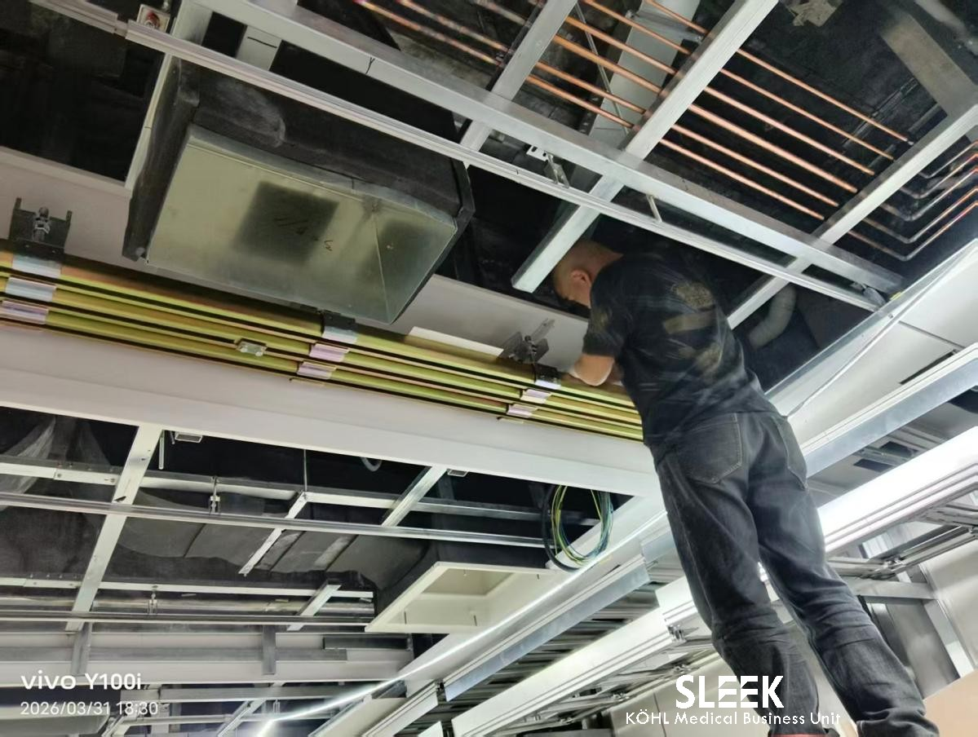
3、安装好的进口钢轨道与吊顶配合进行中；
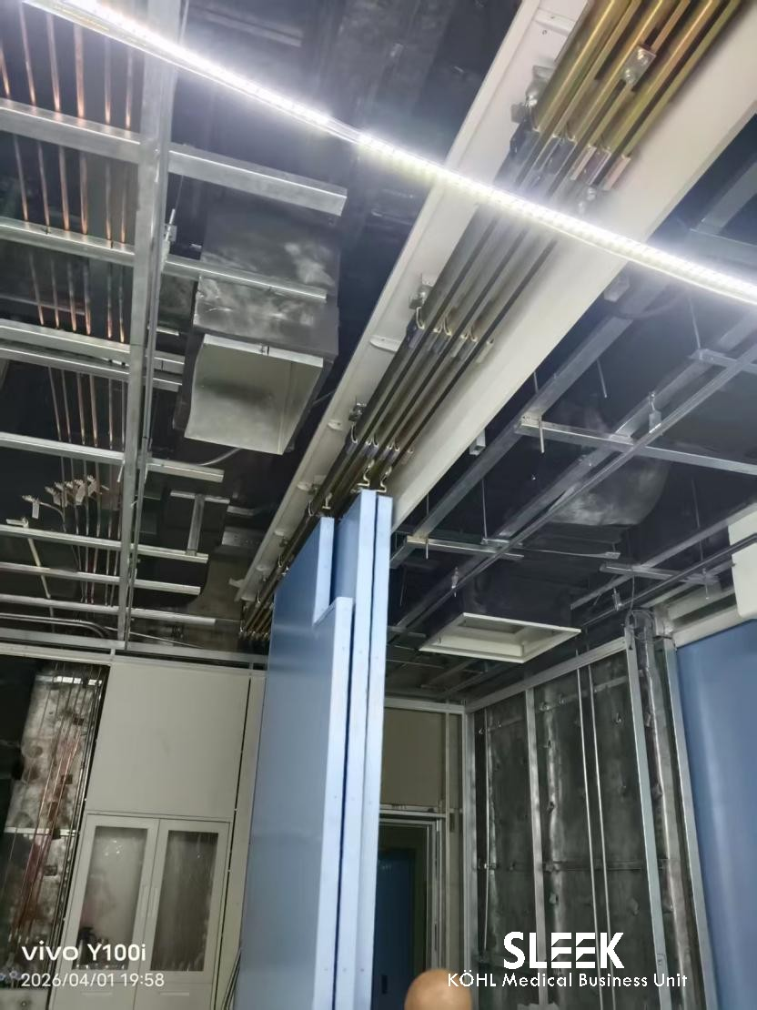 | 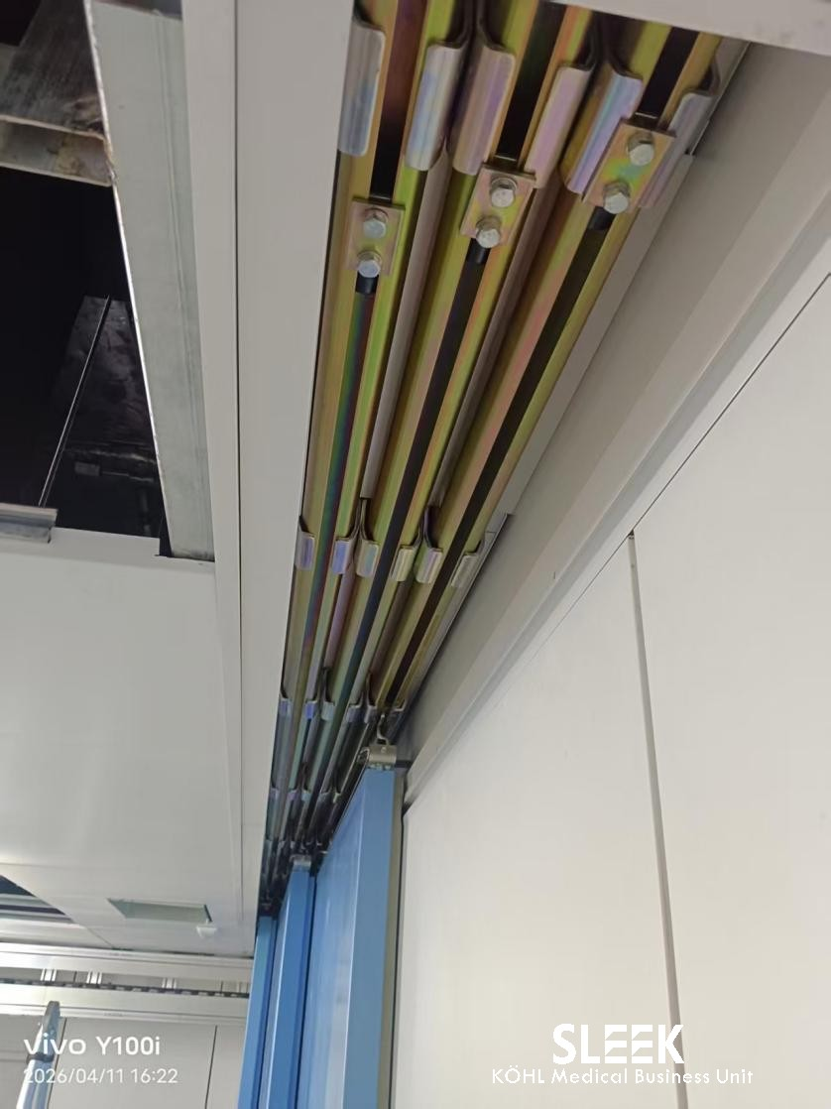
4、套叠门体安装后吊顶周边包饰配合；
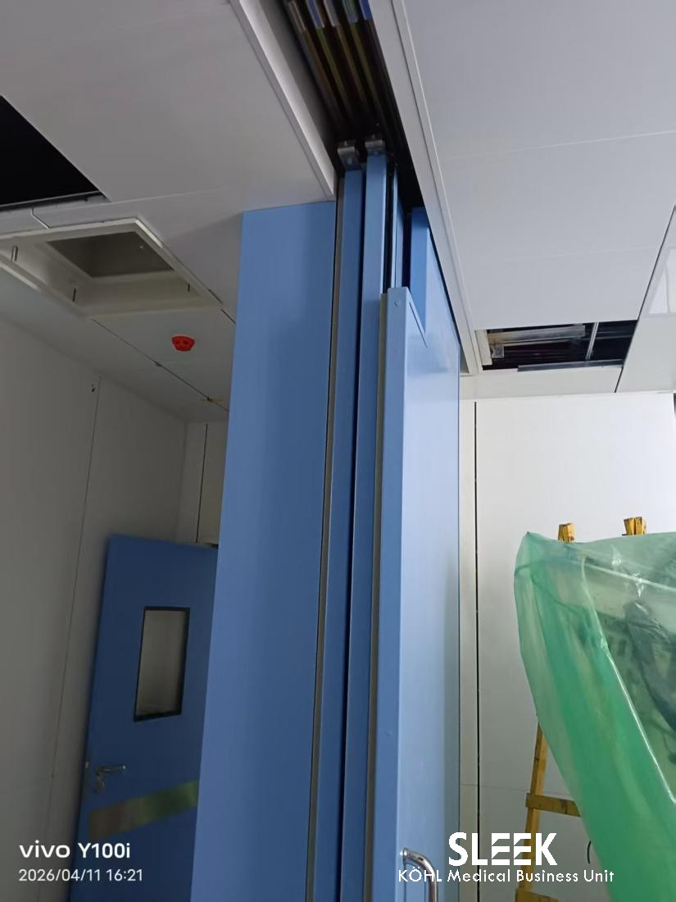 | 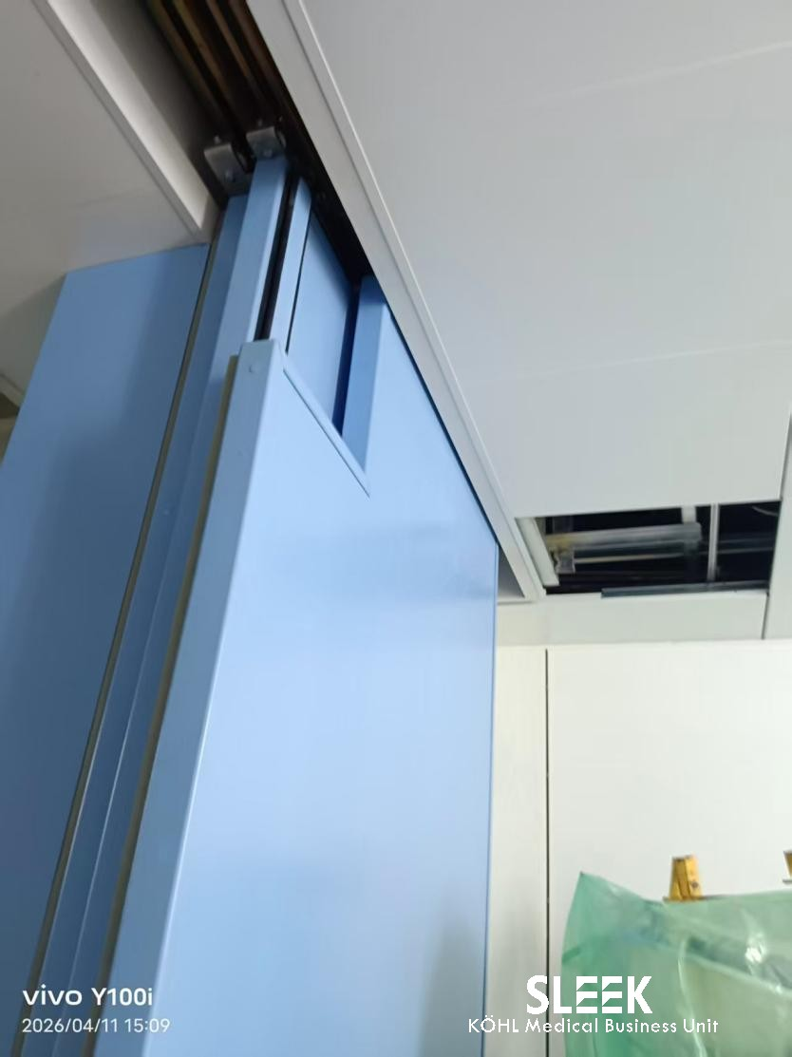
5、两樘套叠门上方吊顶配合-完成后整体效果；
